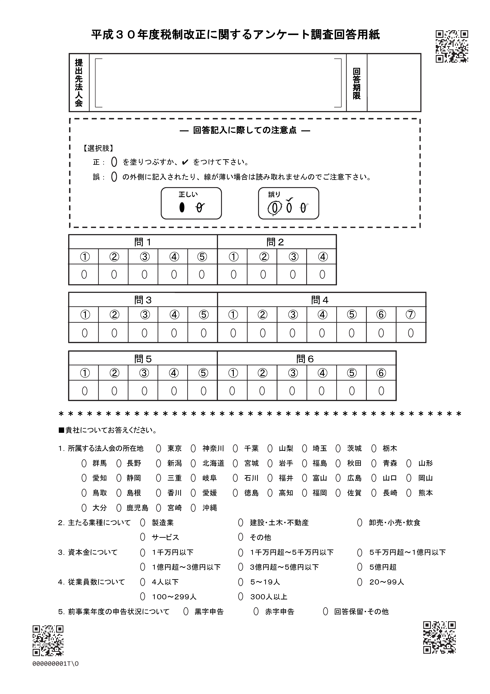

テキストボックス（編集可能）

テキストボックス(編集可能)